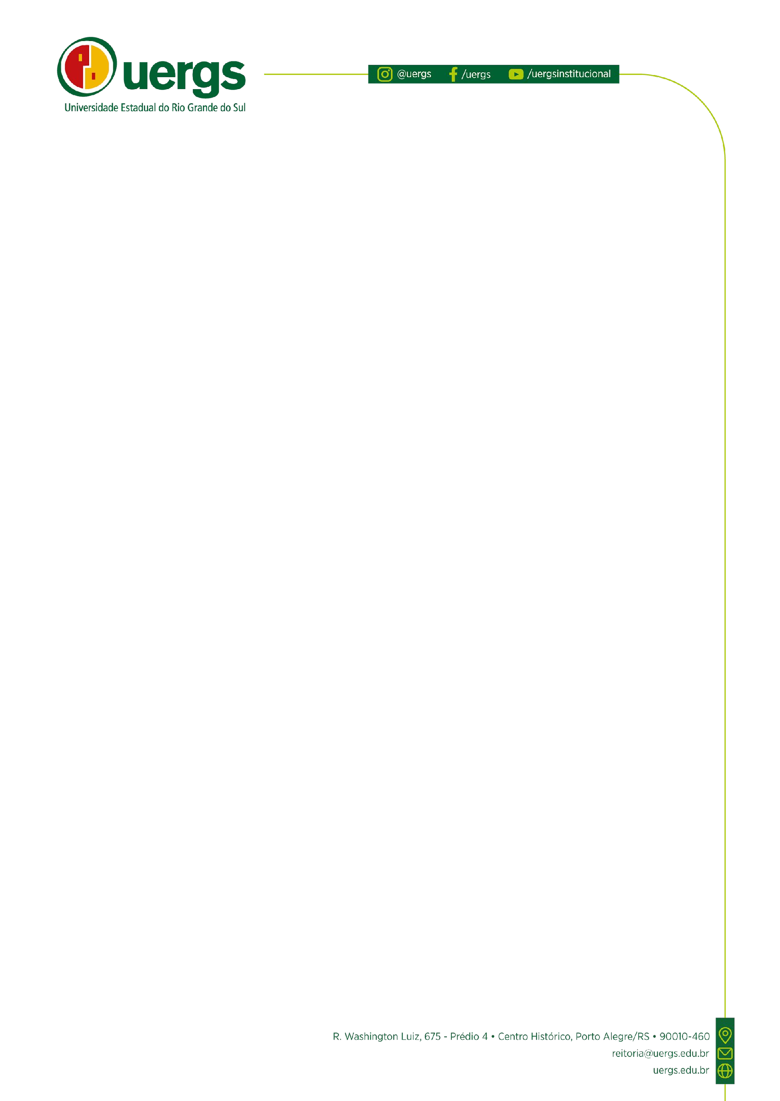


AUTORIZAÇÃO DE CONTRATAÇÃO DIRETA

Autorizo a contratação direta, com fundamento no art. 75, inciso II, da Lei nº 14.133/2021, considerando que o valor está dentro do limite legal e que foi realizada pesquisa de preços junto a fornecedores do ramo, sendo selecionada a proposta de menor orçamento, que apresentou condições mais vantajosas para a Administração.

O processo está devidamente instruído com a justificativa da necessidade, pesquisa de preços, comprovação da regularidade do fornecedor e demais documentos exigidos pela legislação.

Régis Costa Oliveira Diretor Administrativo - UERGS

